**Методические рекомендации**

**по оформлению документов при оказании социальных услуг населению**

Федеральный закон от 28.12.2013 № 442-ФЗ «Об основах социального обслуживания граждан в Российской Федерации» ввел понятие «поставщика социальных услуг», которым может являться любое «юридическое лицо независимо от его организационно-правовой формы или индивидуальный предприниматель», осуществляющие социальное обслуживание граждан.

Прежде чем перейти к ответу на вопрос «Как стать поставщиком социальных услуг?» давайте разберёмся с основными понятиями, используемыми в социальной сфере.

*Социальное обслуживание граждан* – деятельность по предоставлению социальных услуг гражданам в различных формах социального обслуживания.

*Социальная услуга*–действие или действия в сфере социального обслуживания по оказанию постоянной, периодической, разовой помощи, в том числе срочной помощи, гражданину в целях улучшения условий его жизнедеятельности и (или) расширения его возможностейсамостоятельно обеспечивать свои основные жизненные потребности.

*Стандарт социальной услуги* – основные требования к объёму, периодичности и качеству предоставления социальной слуги.

*Получатель социальных услуг* – гражданин, который признан нуждающимся в социальном обслуживании и которому предоставляются социальная услуга или социальные услуги.

*Индивидуальная программа предоставления социальных услуг* – документ, в котором указаны форма социального обслуживания, виды, объем, периодичность, условия, сроки предоставления социальных услуг.

*Формы социального обслуживания*:

- на дому;

- полустационарная формасоциального обслуживания (социальные услуги предоставляются в определенное время суток);

- стационарная форма социального обслуживания (социальные услуги предоставляютсякруглосуточно с обеспечением постоянного, временного или пятидневногопроживания).

Переходим непосредственно к ***алгоритму включения***юридического лица или индивидуального предпринимателя***в реестр поставщиков социальных услуг***. Данный реестр формирует Министерство социального развития и труда Камчатского края, поэтому именно в адрес Министерства и необходимо ***подать заявление***(Приложение 1), для включенияв реестр,***приложив следующие документы***:

1) копии учредительных документов организации;

2) копию свидетельства о государственной регистрации юридического лица, индивидуального предпринимателя;

3) копии лицензий (при осуществлении деятельности, требующей в соответствии с законодательством Российской Федерации лицензирования);

4) сведения о формах социального обслуживания;

5) перечень предоставляемых социальных услуг по формам социального обслуживания и видам социальных услуг[1];

6) информацию об условиях предоставления социальных услуг1;

7) информацию о результатах проведенных проверок;

8) информацию об опыте работы за последние пять лет;

9) копию документа об установлении тарифов на предоставляемые социальные услуги по формам социального обслуживания и видам социальных услуг[2].

Все документы должны быть прошиты, пронумерованы, удостоверены нотариусом или должностным лицом, уполномоченным в соответствии с действующим законодательством на совершение нотариальных действий.

Включение в реестр поставщиков социальных услуг осуществляется на основании приказа Министерства социального развития и труда Камчатского краяот 25 декабря 2014 г. N 1280-п «О Порядках формирования и обеспечения ведения реестра поставщиков социальных услуг и регистра получателей социальных услуг Камчатского края».

Ознакомиться с реестром поставщиков социальных услуг можно на официальном сайте исполнительных органов государственной власти Камчатского края: kamgov.ru в разделе «Исполнительная власть» во вкладке «Министерство социального развития и труда».

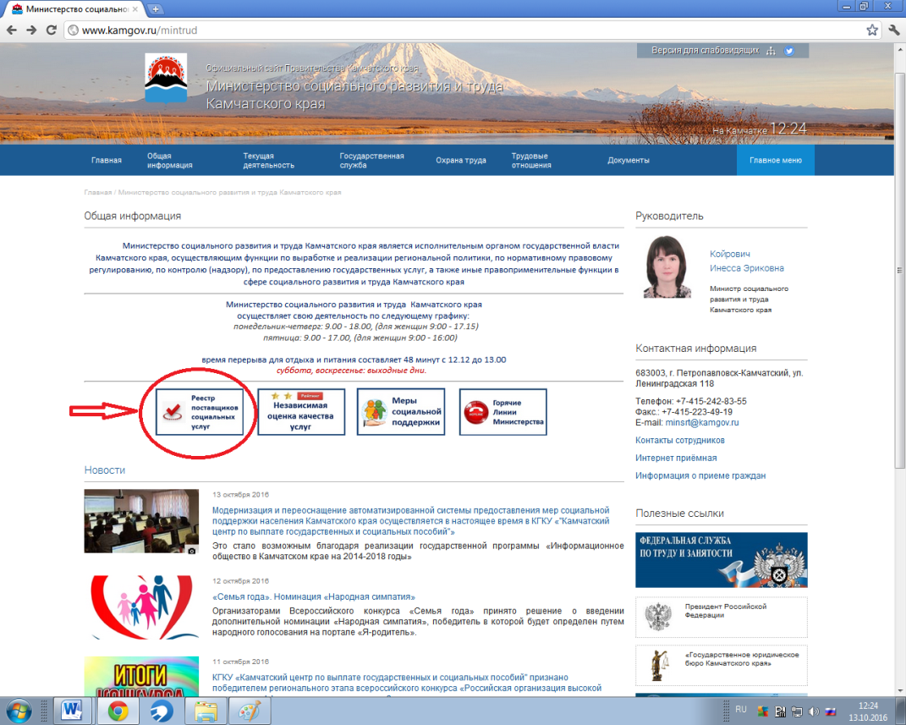

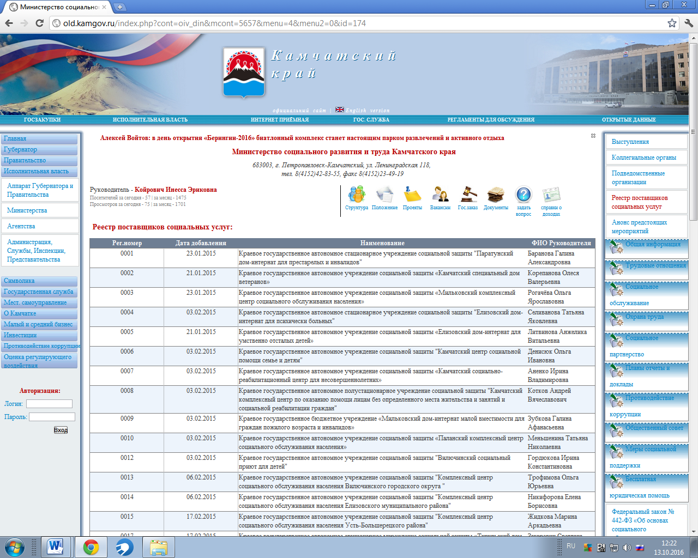

***После включения в реестр***поставщиков необходимо правильно ***оформить взаимоотношения с получателями социальных услуг***. Мы с Вами уже знаем, что получатель социальных услуг – это не просто клиент, а гражданин, который признан нуждающимся в социальном обслуживании. Согласно ст. 15 Федерального закона от 28.12.2013 № 442-ФЗ «Об основах социального обслуживания граждан в Российской Федерации» и приказу Министерства социального развития и труда Камчатского краяот 05.11.2014 № 985-п «Об утверждении обстоятельств, ухудшающих или способных ухудшить условия жизнедеятельности граждан, при наличии которых гражданин признается нуждающимся в социальном обслуживании» гражданин признается нуждающимся в социальном обслуживании в случае, если существуют следующие обстоятельства, которые ухудшают или могут ухудшить условия его жизнедеятельности:

1) полная или частичная утрата способности либо возможности осуществлять самообслуживание, самостоятельно передвигаться, обеспечивать основные жизненные потребности в силу заболевания, травмы, возраста или наличия инвалидности;

2) наличие в семье инвалида или инвалидов, в том числе ребенка-инвалида или детей-инвалидов, нуждающихся в постоянном постороннем уходе;

3) наличие ребенка или детей (в том числе находящихся под опекой, попечительством), испытывающих трудности в социальной адаптации;

4) отсутствие возможности обеспечения ухода (в том числе временного) за инвалидом, ребенком, детьми, а также отсутствие попечения над ними;

5) наличие внутрисемейного конфликта, в том числе с лицами с наркотической или алкогольной зависимостью, лицами, имеющими пристрастие к азартным играм, лицами, страдающими психическими расстройствами, наличие насилия в семье;

6) отсутствие определенного места жительства, в том числе у лица, не достигшего возраста двадцати трех лет и завершившего пребывание в организации для детей-сирот и детей, оставшихся без попечения родителей;

7) отсутствие работы и средств к существованию;

8) введение чрезвычайной ситуации в Камчатском крае, а также на территории отдельных муниципальных образований в Камчатском крае;

9) посттравматические расстройства, в том числе психологические травмы;

10) проблемы, связанные с социализацией у выпускников организаций для детей-сирот и детей, оставшихся без попечения родителей, в течение трех лет с момента выпуска из данных организаций;

11) проблемы, связанные с социализацией у граждан (в том числе несовершеннолетних), освобожденных из учреждений уголовно-исполнительной системы Федеральной службы исполнения наказаний, в течение одного года с момента освобождения из данной организации;

12) жестокое обращение и насилие в отношении женщин;

13) проблемы, связанные с реабилитацией и ресоциализацией лиц, потребляющих наркотические средства или психотропные вещества без назначения врача.

Признание гражданина нуждающимся в социальном обслуживании, определение индивидуальной потребности гражданина в социальных услугах и составление индивидуальной программы предоставления социальных услуг на территории Вилючинского городского округа осуществляется краевым государственным автономным учреждением социальной защиты «Комплексный центр социального обслуживания населения Вилючинского городского округа», расположенным по адресу: г. Вилючинск, ул. Победы, д. 2, пом. 1.

***Получателю социальных услуг (законному представителю) необходимо подать поставщику социальных услуг заявление***по форме, утвержденной приказом Министерства труда и социальной защиты РФ от 28.03.2014 № 159н «Об утверждении формы заявления о предоставлении социальных услуг» (Приложение 2).

Помимо заявления о предоставлении социальных услуг получателюсоциальных услуг необходимо***предъявить следующие документы***:

1. документ, удостоверяющий личность, либо документ, подтверждающий личность и полномочия представителя получателя социальных услуг (при обращении за получением социальных услуг представителя получателя социальных услуг), при оказании услуг детям - документ, удостоверяющий личность родителя/законного представителя;
2. индивидуальную программу предоставления социальных услуг;
3. справку органов местного самоуправления или жилищно-эксплуатационных предприятий о составе семьи с указанием даты рождения каждого члена семьи и родственных отношений;
4. документы, подтверждающие доходы получателя социальных услуг и членов его семьи (при наличии) в соответствии с постановлением Правительства Российской Федерации от 18.10.2014 N 1075 «Об утверждении Правил определения среднедушевого дохода для предоставления социальных услуг бесплатно»;
5. заключения (справки) медицинской организации о состоянии здоровья;
6. справка учреждения медико-социальной экспертизы об установлении инвалидности и индивидуальной программы реабилитации инвалида (при наличии);
7. дополнительно при форме социального обслуживания на дому предоставляются:

- копии документов установленного образца, подтверждающих льготный статус получателя социальных услуг (при наличии);

- заявление от родственников или иных членов семьи гражданина, обязанных в соответствии с законодательством его содержать (далее - родственники) (при их наличии), с указанием причины невозможности оказания ими необходимого ухода за гражданином, с приложением подтверждающих документов;

1. дополнительно при стационарной форме социального обслуживания предоставляются:

- заключение врачебной комиссии медицинской организации о наличии (отсутствии) заболеваний, включенных в перечень медицинских противопоказаний при наличии которых гражданину может быть отказано, в том числе временно, в предоставлении социальных услуг в стационарной форме;

- копия страхового медицинского полиса обязательного медицинского страхования;

- документы об объектах имущества, принадлежащих получателю социальных услуг и членам его семьи на праве собственности (при наличии), необходимые для определения среднедушевого дохода для предоставления социальных услуг бесплатно в соответствии с [постановлением](garantF1://70671488.0)Правительства Российской Федерации от 18.10.2014 N 1075 "Об утверждении Правил определения среднедушевого дохода для предоставления социальных услуг бесплатно";

- полную выписку из медицинской карты амбулаторного больного, включающую сведения о бактериологических исследованиях на группу возбудителей кишечных инфекций, дифтерию, венерические болезни (сифилис, гонорею), туберкулез и сведения о результатах исследований на яйца гельминтов, ВИЧ-инфекцию;

- результаты бактериологического исследования на группу возбудителей кишечных инфекций, дифтерию, исследований на яйца гельминтов, гонорею, действительны в течение 2 недель с момента забора материала для исследований; на сифилис, ВИЧ - инфекцию - в течение 3-х месяцев с момента забора материала для исследований; исследований на туберкулез действительны в течение 6 месяцев для поступающих в организацию социального обслуживания психоневрологического профиля, для остальных - 1 год.

На основании представленных документов и заявления между получателеми поставщиком социальных услуг ***заключается договор о предоставлении социальных услуг***(Приказ Министерства труда и социальной защиты РФ от 10 ноября 2014 г. N 874н "О примерной форме договора о предоставлении социальных услуг, а также о форме индивидуальной программы предоставления социальных услуг") – (Приложение 3).

Перед заключением договора получателю и поставщику социальных услуг необходимо определить перечень социальных услуг в соответствии с индивидуальной программой предоставления социальных услуг, которые поставщик социальных услуг будет предоставлять получателю социальных услуг.

При заключении договора также необходимо учесть, что социальные услуги предоставляются на условиях полной оплаты, частичной оплаты и бесплатно.

Тарифы на социальные услуги по формам социального обслуживания и видам социальных услуг утверждаютсянормативными правовыми актами Министерства социального развития и труда Камчатского края.

Постановлением Правительства Камчатского края от 28 апреля 2015 г. № 158-П «О предоставлении социальных услуг бесплатно отдельным категориям граждан в Камчатском крае»социальные услуги предоставляются бесплатно:

- в форме социального обслуживания на дому, в полустационарной и стационарной формах социального обслуживаниянесовершеннолетним детям, лицам, пострадавшим в результате чрезвычайных ситуаций, вооруженных межнациональных (межэтнических) конфликтов, и ветеранам Великой Отечественной войны;

- в форме социального обслуживания на дому и в полустационарной форме социального обслуживания гражданам, не способным к самообслуживанию в связи с преклонным возрастом, болезнью, инвалидностью, не имеющим родственников, которые могут обеспечить им помощь и уход, если среднедушевой доход этих граждан ниже величины, составляющей 1,5 [прожиточных минимума](garantF1://25810200.0) в Камчатском крае, определенной в соответствии с [Законом](garantF1://25818014.0) Камчатского края от 05.03.2008 № 14 «О прожиточномминимуме в Камчатском крае» по основным социально-демографическим группам населения в Камчатском крае, и семьям, имеющим детей-инвалидов, и семьям, имеющим детей с ограниченными возможностями здоровья.

Документом, подтверждающим факт предоставления социальных услуг,является акт об оказании социальных услуг (Приложение4). При предоставлении социальных услуг длительный период временипоставщикам социальных услуг рекомендуем разработать внутренний документ, например журнал учёта предоставления социальных услуг за месяц, на основании которого и составлять акты об оказании социальных услуг.

Являясь поставщиком социальных услуг, и предоставляя социальные услуги получателям социальных услуг, в соответствии с индивидуальными программами предоставления социальных услуг, организация имеет право обратиться в Министерство социального развития и труда Камчатского края для получения компенсации. Для получения компенсации поставщик с 1 по 15 число включительно месяца, следующего за кварталом, в котором оказаны социальные услуги, представляет в Министерство социального развития и труда Камчатского края следующие документы[3]:

1) заявление о предоставлении компенсации на возмещение затрат, связанных с предоставлением социальных услуг, поставщику не участвующему в выполнении государственного задания (заказа), по форме (Приложение 5);

2) список получателей социальных услуг (Приложение 6), с приложением копий следующих документов:

а) договоров поставщиков социальных услуг с получателями социальных услуг, заключенных в соответствии с индивидуальной программой;

б) актов об оказании социальных услуг;

в) документов, подтверждающих оплату стоимости социальных услуг получателем социальных услуг, в случае если предоставление социальных услуг осуществляется за частичную оплату;

3) справку-расчет размера компенсации на возмещение затрат (Приложение 7).

Документы предоставляются в Министерство социального развития и труда Камчатского края с описью, прошитые, пронумерованные, копии документов заверяются печатью и подписью руководителя организации. Проверка документов осуществляется в течение 30 дней со дня приема документов.

Компенсация перечисляется на счет поставщика в течение 20 банковских дней со дня поступления в Министерство социального развития и труда Камчатского края финансовых средств.

***Консультационную помощь по вопросам включения в реестр поставщиков социальных услуг, организации работы по оказанию социальных услуг населению, документационному сопровождению, предоставлению пакета документов на получение компенсации за предоставленные социальные услуги на территории Вилючинского городского округа можно получить по адресу: ул. Победы, д. 1, кабинет № 9, отдел по работе с отдельными категориями граждан администрации Вилючинского городского округа, а так же по телефону: 8 (41535) 3-07-09.***

С нормативными правовыми актами, указанными в данной брошюре, можно ознакомиться на официальном сайте исполнительных органов государственной власти Камчатского края: kamgov.ruи на официальном сайте органов местного самоуправления в разделе «Социальная поддержка» во вкладке «Социальное обслуживание граждан» размещены нормативные правовые акты в сфере социального обслуживания граждан (<http://www.viluchinsk-city.ru/social/sotsialnoe-obsluzhivanie-grazhdan.php>).

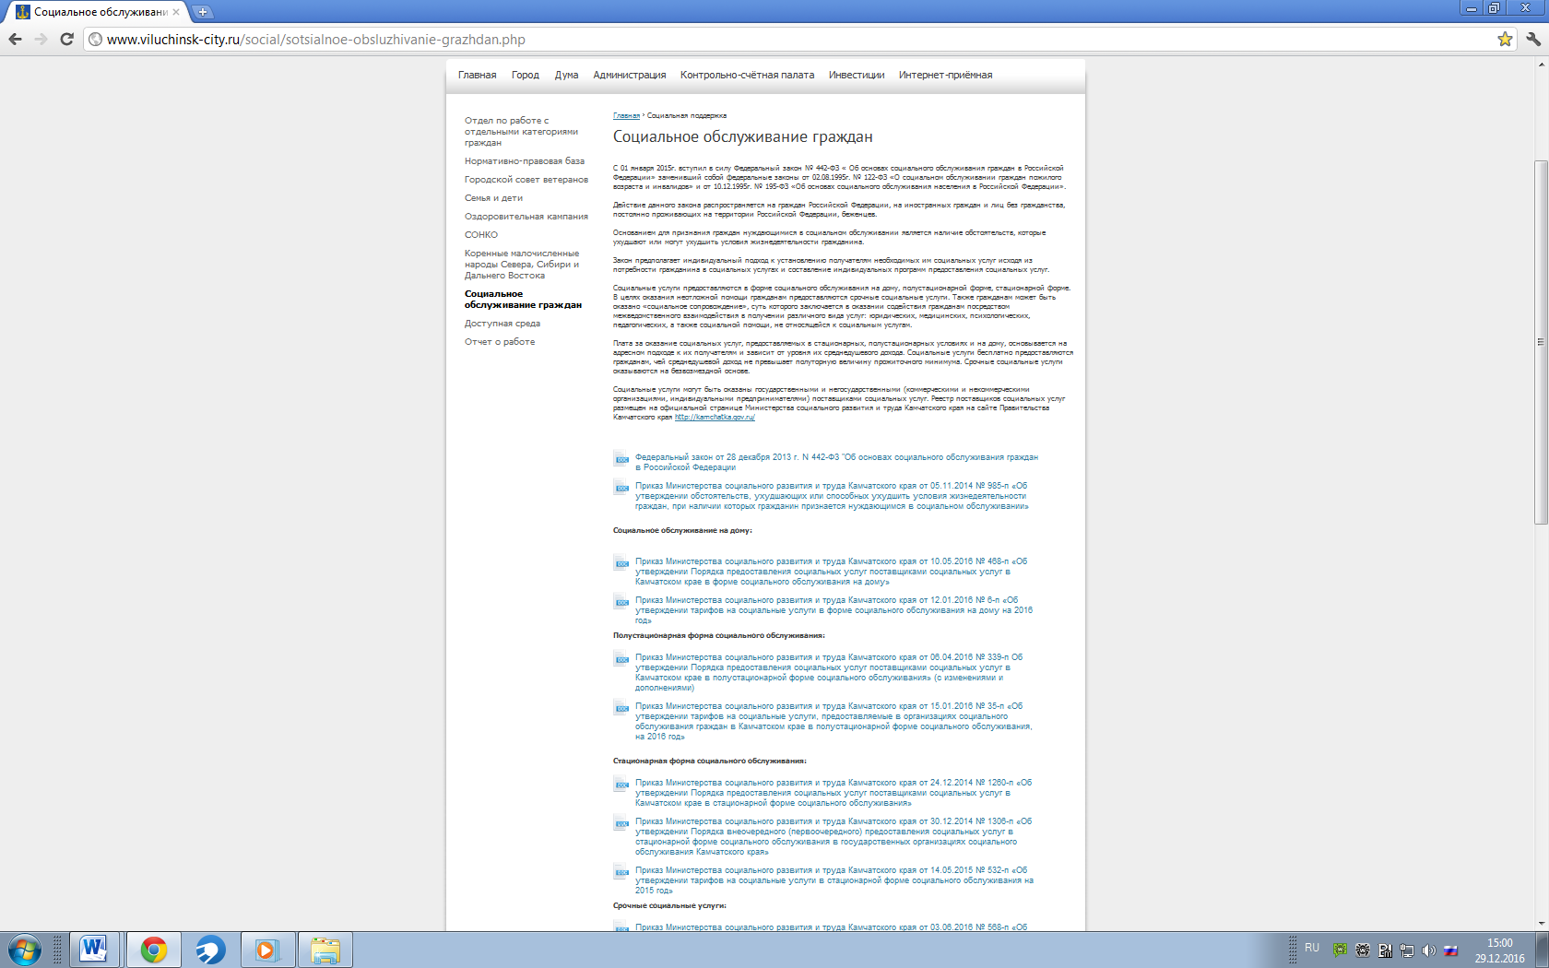

**Приложение 1**

Министру социального развития

и труда Камчатского края

_________________________________________

(фамилия, имя, отчество)

_________________________________________

(фамилия, имя, отчество руководителя

__________________________________________________

организации поставщика социальных услуг)

**Заявление**

Прошу включить в Реестр поставщиков социальных услуг на территории Камчатского края_______

___________________________________________________________________________________________

(наименование организации поставщика социальных услуг)

**Приложение:**

1. Сведения для включения в Реестр поставщиков социальных услуг в Камчатском крае;

___________________________________________________________________________________________

__________________________ _____________________________________

(должность) (подпись) (расшифровка подписи)

|  |  |  |  |  |  |  |  |  |  |  |  |  |  |  |  |  |
| --- | --- | --- | --- | --- | --- | --- | --- | --- | --- | --- | --- | --- | --- | --- | --- | --- |
| N п/п | Полное и сокращенное наименование (при наличии) | Дата государственной регистрации | Организационно-правовая форма (для юридических лиц) | Адрес место-нахождения, контактный телефон, адрес электронной почты | Место предоставления социальных услуг | Фамилия, имя, отчество руководителя | Перечень лицензируемых видов деятельности | N лицензии, дата выдачи, срок действия | Формы социального обслуживания | Перечень предоставляемых социальных услуг по формам социального обслуживания | Тарифы на предоставляемые социальные услуги по формам социального обслуживания и видам социальных услуг | Общее количество мест по формам социального обслуживания и видам социальных услуг | Наличие свободных мест по формам социального обслуживания и видам социальных услуг | Проведенные проверки | Результаты проведенных проверок | Опыт работы за последние пять лет |
|  |  |  |  |  |  |  |  |  |  |  |  |  |  |  |  |  |
| Краевые государственные организации социального обслуживания | | | | | | | | | | | | | | | | |
|  |  |  |  |  |  |  |  |  |  |  |  |  |  |  |  |  |
| Негосударственные организации социального обслуживания | | | | | | | | | | | | | | | | |
|  |  |  |  |  |  |  |  |  |  |  |  |  |  |  |  |  |
| Индивидуальные предприниматели, осуществляющие социальное обслуживание | | | | | | | | | | | | | | | | |
|  |  |  |  |  |  |  |  |  |  |  |  |  |  |  |  |  |

**Приложение 2**

|  |  |  |  |  |  |  |
| --- | --- | --- | --- | --- | --- | --- |
|  | | | | | | |
| (наименование органа (поставщика социальных услуг), | | | | | | |
|  | | | | | | |
| в который предоставляется заявление) | | | | | | |
| от |  | | | | | , |
|  | (фамилия, имя, отчество (при наличии) гражданина) | | | | |  |
|  | | | , |  | | , |
| (дата рождения гражданина) | | |  | (СНИЛС гражданина) | |  |
|  | | | | | , | |
| (реквизиты документа, удостоверяющего личность) | | | | |  | |
|  | | | | | , | |
| (гражданство, сведения о месте проживания (пребывания) | | | | |  | |
|  | | | | | | |
| на территории Российской Федерации) | | | | | | |
|  | | | | | , | |
| (контактный телефон, e-mail (при наличии) | | | | |  | |
| от[4]1 | |  | | | | |
|  | | (фамилия, имя, отчество (при наличии) представителя, наименование  государственного органа, органа местного самоуправления,  общественного объединения, представляющих интересы гражданина | | | | |
|  | | | | | | |
| реквизиты документа, подтверждающего полномочия | | | | | | |
|  | | | | | | |
| представителя, реквизиты документа, подтверждающего | | | | | | |
|  | | | | | | |
| личность представителя, адрес места жительства, адрес нахождения  государственного органа, органа местного самоуправления,  общественного объединения) | | | | | | |

**ЗАЯВЛЕНИЕ**

**о предоставлении социальных услуг**

|  |  |  |  |  |  |
| --- | --- | --- | --- | --- | --- |
| Прошу предоставить мне социальные услуги в форме социального обслуживания | | | |  | |
|  | | | | | | , |
| (указывается форма социального обслуживания) | | | | | |  |
| оказываемые | |  | | | | . |
|  | | (указывается желаемый (желаемые) поставщик (поставщики) социальных услуг) | | | |  |
| Нуждаюсь в социальных услугах: | |  | | | |
|  | | (указываются желаемые социальные услуги | | | |
|  | | | | | | . |
| и периодичность их предоставления) | | | | | |  |
| В предоставлении социальных услуг нуждаюсь по следующим обстоятельствам:[5]2 | | | |  | |
|  | | | | (указываются | |
|  | | | | | | . |
| обстоятельства, которые ухудшают или могут ухудшить условия жизнедеятельности гражданина) | | | | | |  |
| Условия проживания и состав семьи: | | |  | | |
|  | | | (указываются условия проживания и состав семьи) | | |
|  | | | | | | . |

Сведения о доходе, учитываемые для расчета величины среднедушевого дохода получателя(ей)

|  |  |  |
| --- | --- | --- |
| социальных услуг[6]3: |  | |
|  | | . |

Достоверность и полноту настоящих сведений подтверждаю.

На обработку персональных данных о себе в соответствии со статьей 9 Федерального закона от 27 июля 2006 г. № 152-ФЗ «О персональных данных»[7]4 для включения в реестр получателей социальных услуг:

|  |  |
| --- | --- |
|  | . |
| (согласен/не согласен) |  |

|  |  |  |  |  |  |  |  |  |
| --- | --- | --- | --- | --- | --- | --- | --- | --- |
|  | ( |  | ) | « |  | » |  | г. |
| (подпись) |  | (Ф.И.О.) |  | (дата заполнения заявления) | | | | |

**Приложение 3**

**Примерная форма договора**

**о предоставлении социальных услуг**

__________________________ «_____» _________ 20___года

(место заключения договора)

№________________________

_______________________________________________, именуемый в дальнейшем«Исполнитель»,

(полное наименование поставщика социальных услуг)

в лице __________________________________________________ , действующего на основании

(должность, фамилия, имя, отчество (при наличии)уполномоченного представителя Исполнителя)

_________________________, с одной стороны, и __________________________________________

(основание правомочия: устав, доверенность, др.)(фамилия, имя, отчество (при наличии) гражданина,признанного нуждающимся

_______________, именуемый в дальнейшем «Заказчик»_____________________________________,

в социальном обслуживании) (наименование и реквизиты документа, удостоверяющего личность Заказчика)проживающий по адресу: ______________________________________________________________,

(адрес места жительства Заказчика)

в лице[8] _____________________________________, ________________________________________

(фамилия, имя, отчество (при наличии) законного представителя Заказчика) (наименование и реквизиты документа, удостоверяющего личность

_____________________________, действующего на основании _________________________________________,

законного представителя Заказчика) (основание правомочия)

проживающий по адресу: ______________________________________,с другой стороны,совместно

( указывается адрес места жительства законного представителя Заказчика)

именуемые в дальнейшем Сторонами, заключили настоящий Договор о нижеследующем.

I. Предмет Договора

1. Заказчик поручает, а Исполнитель обязуется оказать социальные услуги Заказчику на основании индивидуальной программы предоставления социальных услуг Заказчика, выданной в установленном порядке (далее – Услуги, индивидуальная программа), которая является неотъемлемой частью настоящего договора, а Заказчик обязуется оплачивать указанные Услуги, за исключением случаев, когда законодательством о социальном облуживании граждан в Российской Федерации предусмотрено предоставление социальных услуг бесплатно[9].

2. Сроки и условия предоставления конкретной Услуги устанавливаются в соответствии со сроками и условиями, предусмотренными для предоставления соответствующих Услуг индивидуальной программой, и в согласованном Сторонами виде являются приложением к настоящему Договору.

3. Место оказания Услуг: _______________________________.

(указывается адрес места оказания услуг)

4. По результатам оказания Услуг Исполнитель представляет Заказчику акт сдачи-приемки оказанных Услуг, подписанный Исполнителем, в 2-х экземплярах, составленный по форме, согласованной Сторонами, который является неотъемлемой частью настоящего договора.

II. Взаимодействие Сторон[10]

5. Исполнитель обязан:

а) предоставлять Заказчику Услуги надлежащего качества в соответствии с порядком предоставления социальных услуг, утверждаемым уполномоченным органом государственной власти, а также индивидуальной программой и настоящим Договором;

б) предоставлять бесплатно в доступной форме Заказчику (законному представителю Заказчика)информацию о его правах и обязанностях, о видах Услуг, которые оказываются Заказчику, сроках, порядке и об условиях их предоставления, о тарифах на эти Услуги, их стоимости для Заказчика либо о возможности получения их бесплатно;

в) использовать информацию о Заказчике в соответствии с установленными [законодательством](consultantplus://offline/ref=3FAEC517D2D9944F1AB1E16B2EDD3C6510B307DE3DA7783245925B637319wBO) Российской Федерации о персональных данных требованиями о защите персональных данных;

г) обеспечивать сохранность личных вещей и ценностей Заказчика;

д) своевременно и в письменной форме информировать Заказчика об изменении порядка и условий предоставления Услуг, оказываемых в соответствии с настоящим Договором, а также их оплаты в случае изменения предельной величины среднедушевого дохода, установленной законом субъекта Российской Федерации;

е) вести учет Услуг, оказанных Заказчику;

ж) исполнять иные обязанности в соответствии с настоящим Договором и нормами действующего законодательства.

6. Исполнитель имеет право:

а) отказать в предоставлении Услуг Заказчику в случае нарушения им условий настоящего Договора, а также в случае возникновения у Заказчика, получающего Услуги в стационарной форме социального обслуживания, медицинских противопоказаний, указанных в заключении уполномоченной медицинской организации;

б) требовать от Заказчика соблюдения условий настоящего Договора;

в) получать от Заказчика информацию (сведения, документы), необходимые для выполнения своих обязательств по настоящему Договору. В случае непредставления либо неполного предоставления Заказчиком такой информации (сведений, документов), Исполнитель вправе приостановить исполнение своих обязательств по настоящему Договору до предоставления требуемой информации (сведений, документов);

г) изменить размер оплаты Услуг, установленный в разделе III настоящего Договора, в случае изменения среднедушевого дохода Заказчика и (или) предельной величины среднедушевого дохода, установленной законом субъекта Российской Федерации, известив об этом письменно Заказчика в течение двух дней со дня таких изменений.

7. Исполнитель не вправе передавать исполнение обязательств по настоящему Договору третьим лицам.

8. Заказчик (законный представитель Заказчика) обязан:

а) соблюдать сроки и условия настоящего Договора;

б) представлять в соответствии с нормативными правовыми актами субъекта Российской Федерации сведения и документы, необходимые для предоставления Услуг, предусмотренные порядком предоставления социальных услуг, утвержденным уполномоченным органом государственной власти, а также сведения и документы для расчета среднедушевого дохода для предоставления социальных услуг бесплатно в целях реализации Федеральногозакона от 28 декабря 2013 г. № 442-ФЗ «Об основах социального обслуживания граждан в Российской Федерации» в соответствии с Правилами определения среднедушевого дохода для предоставления социальных услуг бесплатно, утвержденными постановлением Правительства Российской Федерации от 18 октября 2014 г. № 1075 (Собрание законодательства Российской Федерации, 2014, № 43, ст. 5910).

в) своевременно информировать Исполнителя об изменении обстоятельств, обусловливающих потребность в предоставлении Услуг, влияющих на размер среднедушевого дохода Заказчика;

г) оплачивать Услуги в объеме и на условиях, которые предусмотрены настоящим Договором – в случае предоставления социальных услуг за плату, в том числе частичную;

д) информировать в письменной форме Исполнителя о возникновении (изменении) обстоятельств, влекущих изменение (расторжение) настоящего Договора;

е) уведомлять в письменной форме Исполнителя об отказе от получения Услуг, предусмотренных настоящим Договором;

ж) соблюдать порядок предоставления социальных услуг, соответствующий форме социального обслуживания;

з) сообщать Исполнителю о выявленных нарушениях порядка предоставления социальных услуг, утвержденного уполномоченным органом государственной власти.

9. Заказчик (законный представитель Заказчика) имеет право:

а) на получение бесплатно в доступной форме информации о своих правах и обязанностях, видах Услуг, которые будут оказаны Заказчику в соответствии с индивидуальной программой, сроках, порядке и условиях их предоставления, о тарифах на эти Услуги, их стоимости для Заказчика;

б) потребовать расторжения настоящего Договора при нарушении Исполнителем условий настоящего Договора.

III. Стоимость Услуг, сроки и порядок их оплаты[11]

10. Стоимость Услуг, предусмотренных настоящим Договором, составляет ___________________________________________ рублей в месяц.

11. Заказчик осуществляет оплату Услуг ___________________________________________

(указать период оплаты (ежемесячно, ежеквартально,по полугодиям илииной

________________________________________________________________________________________________________________________________________________

платежный период в рублях), срок оплаты (например, не позднее определенного числа периода, подлежащего оплате, или не позднее определенного числа периода,

________________________________________________________________________________________________________________________________________________

предшествующего (следующего) за периодом оплаты),способ оплаты (за наличный расчет/в безналичном порядке на счет, указанный в разделе VII настоящего

____________________________________________________________________________________

Договора, либо указать, что Заказчик получает Услуги бесплатно[12](ненужное зачеркнуть)

IV. Основания изменения и расторжения Договора[13]

12. Условия, на которых заключен настоящий Договор, могут быть изменены либо по соглашению Сторон, либо в соответствии с действующим законодательством Российской Федерации.

13. Настоящий Договор может быть расторгнут по соглашению Сторон. По инициативе одной из Сторон настоящий Договор может быть расторгнут по основаниям, предусмотренным действующим законодательством Российской Федерации.

14. Настоящий Договор считается расторгнутым со дня уведомления Исполнителем в письменной форме Заказчика об отказе от исполнения настоящего Договора, если иные сроки не установлены настоящим Договором.

V. Ответственность за неисполнение или ненадлежащее

исполнение обязательств по Договору[14]

15. Стороны несут ответственность за неисполнение или ненадлежащее исполнение обязательств по настоящему Договору в соответствии с законодательством Российской Федерации.

VI. Срок действия Договора и другие условия

16. Настоящий Договор вступает в силу со дня его подписания Сторонами (если иное не указано в Договоре) и действует до _____________________.

(указать срок)

17. Договор составлен в двух экземплярах, имеющих равную юридическую силу.

VII. Адрес (место нахождения, место жительства[15]), реквизиты и подписи Сторон

|  |  |
| --- | --- |
| Исполнитель  Полное наименование исполнителя  Адрес (место нахождения) исполнителя  ИНН исполнителя  Банковские реквизиты исполнителя  Должность руководителя исполнителя | Заказчик  Фамилия, имя, отчество (при наличии) Заказчика  Данные документа, удостоверяющего личность Заказчика  Адрес места жительства Заказчика  Банковские реквизиты Заказчика (при наличии)  Фамилия, имя, отчество (при наличии) законного представителя Заказчика  Данные документа, удостоверяющего личность, законного представителя Заказчика  Адрес места жительства законного представителя Заказчика |
| __________________/____________  (Фамилия, инициалы) (личная подпись)  М.П. | ________________/____________  (Фамилия, инициалы) (личная подпись) |

**Приложение 4**

Акт об оказании социальных услуг

(дата)

Поставщик социальных услуг _________________________________________________________,

(наименование)

в лице__________________________, и получатель социальных услуг_________________________

(должность, Ф.И.О.) (Ф.И.О.)

составили настоящий акто предоставлении социальных услугс ____________ до ____________:

1. Форма предоставления социальных услуг: __________________________________________.

(на дому, полустационар, стационар)

1. Наименование и объем предоставленных социальных услуг

|  |  |  |  |  |  |
| --- | --- | --- | --- | --- | --- |
| №  п/п | Наименование социальной услуги | Объем социальной услуги, предусмотренный индивидуальной программой  (единиц) | Объем социальной услуги, фактически предоставленный  (единиц) | Тариф  (рублей, копеек) | Размер платы за предоставленную социальную услугу  (рублей) |
| 1 | 2 | 3 | 4 | 5 | 6 |
|  |  |  |  |  |  |
|  | Итого |  |  |  |  |

3. Стоимость предоставленных услуг в соответствии с тарифами на социальные услуги ____________________________________________________________________________________.

4. Размер частичной оплаты социальных услуг получателем социальных услуг ____________________________________________________________________________________.

(заполняется в случае, если такая оплата производилась)

5. Фамилия, имя, отчество, паспортные данные (либо данные документа, удостоверяющего личность) либо данные свидетельства о рождении (для получателей социальных услуг, не достигших возраста 14 лет), контактный телефон (при наличии) получателя социальных услуг________________________________________________________________________________

____________________________________________________________________________________.

6. Фамилия, имя, отчество (последнее - при наличии), паспортные данные (либо данные документа, удостоверяющего личность), место жительства (пребывания), контактный телефон (при наличии) законного представителя _________________________________________________

__________________________________________________________________________________________________________________________________________________________________________

(заполняется, если получателем социальных услуг является несовершеннолетний либо лицо, признанное недееспособным)

________________________ __________________________ _______________________

(наименование поставщика (подпись руководителя поставщика (расшифровка подписи)

социальных услуг) социальных услуг, печать)

С актом ознакомлен, получение социальных услуг подтверждаю, качеством и объемом предоставленных услуг удовлетворен(а):

_______________________________________________________ ________________________

(подпись получателя социальных услуг(либо законного представителя) (расшифровка подписи)

**Приложение 5**

Министру социального развития и

труда Камчатского края

________________________________________

от ______________________________________

(Ф.И.О. заявителя)

**Заявление   
о предоставлении компенсации на возмещение затрат, связанных с предоставлением социальных услуг, поставщику социальных услуг, не участвующему в выполнении государственного задания (заказа)**

В соответствии с [Федеральным законом](garantF1://70452648.0) от 28.12.2013 N 442-ФЗ "Об основах социального обслуживания граждан в Российской Федерации" прошу предоставить за счет средств бюджета Камчатского края компенсацию на возмещение части затрат или недополученных доходов, связанных с предоставлением социальных услуг, поставщикам социальных услуг, не участвующим в выполнении государственного задания (заказа), в сумме:

________________________________ руб. ______________ коп.

Сообщаю следующие сведения:

|  |  |
| --- | --- |
| 1. Полное наименование |  |
| 2. Местонахождение |  |
| 3. Почтовый адрес |  |
| 4. Адрес электронной почты |  |
| 5. Телефон, факс |  |
| 6. ОГРН (ОГРНИП) |  |
| 7. ИНН |  |
| 8. КПП |  |
| 9. ОКТМО |  |
| 10. [ОКАТО](garantF1://79064.0) |  |
| 11. Банковские реквизиты: |  |
| наименование банка |
| расчетный счет |  |
| корреспондирующий счет |  |
| ИНН/КПП банка |  |

Достоверность и полноту сведений, содержащихся в настоящем заявлении и прилагаемых к нему документах, подтверждаю.

Об ответственности за предоставление неполных или недостоверных сведений и документов предупрежден.

Уведомлен о том, что в случаях установления недостоверных сведений в целях получения компенсации, а также в результате обнаружения счетной ошибки, обязан возвратить излишне полученную сумму субсидии в доход бюджета Камчатского края.

В соответствии со [статьей 9](garantF1://12048567.9) Федерального закона от 27.07.2006 N 152-ФЗ "О персональных данных" даю согласие Министерству социального развития и труда Камчатского края на автоматизированную, а также без использования средств автоматизации обработку моих персональных данных, а именно совершение действий, предусмотренных [пунктом 3 части 1 статьи 3](garantF1://12048567.303) Федерального закона от 27.07.2006 N 152-ФЗ "О персональных данных", со сведениями, представленными мной вцелях получения компенсации.

Информацию о результатах рассмотрения настоящего заявления и прилагаемых к нему документов прошу направлять по следующему адресу (нужное отметить знаком - V):

|  |  |  |
| --- | --- | --- |
|  |  | почтовому |
|  |  |  |
|  |  | электронной почты |

Компенсацию перечислить на указанные в настоящем заявлении реквизиты.

Приложение:

____________________________________________________________________ _____

____________________________________________________________________ _____

|  |  |  |
| --- | --- | --- |
|  |  | ___________________________ |
| (Ф.И.О., подпись, печать заявителя) |  | (дата составления заявления) |

**Приложение 6**

**Список   
получателей социальных услуг  
за __________________________________________  
(указать период (месяц, квартал, год)**

|  |  |  |  |  |  |  |  |  |  |
| --- | --- | --- | --- | --- | --- | --- | --- | --- | --- |
| N п/п | Фамилия, имя, отчество получателя социальной услуги | Паспортные данные | Адрес по месту жительства | Реквизиты договора о предоставлении социальных услуг (дата, номер) | Реквизиты индивидуальной программы (дата выдачи, номер) | Наименование социальной услуги | Объем социальной услуги, предусмотренный индивидуальной программой (ед.) | Объем социальной услуги, фактически предоставленный (ед.) | Сумма платы за предоставленную социальную услугу (руб.) |
|  |  |  |  |  |  |  |  |  |  |
|  |  |  |  |  |  |  |  |  |  |
|  |  |  |  |  |  |  |  |  |  |
|  |  |  |  |  |  |  |  |  |  |
|  |  |  |  |  |  |  |  |  |  |

Руководитель юридического лица (индивидуальный предприниматель)

__________________ (подпись) / ___________________________ (расшифровка подписи)

М.П.

Главный бухгалтер (у индивидуального предпринимателя при наличии)

__________________ (подпись) /___________________________ (расшифровка подписи)

"____" ______________ 20____г.

**Приложение 7**

**Справка-расчет   
размера компенсации на возмещение затрат, связанных с предоставлением социальных услуг, поставщиком, не участвующим в выполнении государственного задания (заказа)   
за ________________________________________  
(указать период (месяц, квартал, год)**

Заявитель: ______________________________________________

|  |  |  |  |  |  |  |  |  |  |
| --- | --- | --- | --- | --- | --- | --- | --- | --- | --- |
| N п/п | Наименование социальной услуги | Тариф (руб) | Объем социальных услуг, предусмотренный индивидуальной программой (ед.) | Стоимость социальных услуг, рассчитанная исходя из объема предусмотренного индивидуальной программой (руб.) | Объем социальных услуг, фактически предоставленных получателям (ед.) | Стоимость социальной услуги, рассчитанная исходя из объема фактически предоставленных услуг (руб.) | Сумма платы, за предоставленные социальные услуги, полученная от получателей услуг (руб.) | Расчетный размер субсидии* (руб.) | Размер субсидии к выплате (руб.) |
| 1 | 2 | 3 | 4 | гр. 5 = гр. 3 * гр. 4 | 6 | гр. 7 = гр. 3 * гр. 6 | 8 | 9 | 10 |
|  |  |  |  |  |  |  |  |  |  |

* В случае если гр. . 4, то размер компенсации рассчитывается по формуле гр. 9 = гр. 7 - гр. 8.

Руководитель юридического лица (индивидуальный предприниматель)

_________________ (подпись) / ______________________________ (расшифровка подписи)

М.П.

Главный бухгалтер (у индивидуального предпринимателя при наличии)

_________________ (подпись) /_______________________________ (расшифровка подписи)

"____" ______________ 20____г

1. Перечень предоставляемых социальных услуг по формам социального обслуживания, видам социальных услуг и информацию об условиях предоставления социальных услуг целесообразно указывать в соответствии со следующими приказами Министерства социального развития и труда Камчатского края:

   - «Об утверждении Порядка предоставления социальных услуг поставщиками социальных услуг в Камчатском крае в стационарной форме социального обслуживания» от 24.12.2014 № 1260-п;

   - «Об утверждении Порядка предоставления социальных услуг поставщиками социальных услуг в Камчатском крае в форме социального обслуживания на дому» от 10.05.2016 № 468-п;

   - «Об утверждении Порядка предоставления социальных услуг поставщиками социальных услуг в Камчатском крае в полустационарной форме социального обслуживания» от 06.04.2016 № 339-п;

   - «Об утверждении Порядка предоставления срочных социальных услуг поставщиками социальных услуг в Камчатском крае» от 03.06.2016 № 568-п.
2. Тарифы на социальные услуги по формам социального обслуживания и видам социальных услуг утверждены следующими приказами Министерства социального развития и труда Камчатского края:

   - «Об утверждении тарифов на социальные услуги в стационарной форме социального обслуживания на 2015 год» от 14.05.2015 № 532-п;

   - «Об утверждении тарифов на социальные услуги в форме социального обслуживания на дому на 2016 год» от 12.01.2016 № 6-п;

   - «Об утверждении тарифов на социальные услуги, предоставляемые в организациях социального обслуживания граждан в Камчатском крае в полустационарной форме социального обслуживания, на 2016 год» от 15.01.2016 № 35-п;

   - «Об утверждении тарифов на срочные социальные услуги, предоставляемые в организациях социального обслуживания граждан в Камчатском крае» от 12.07.2016 № 768-п.
3. - Выплата компенсации негосударственным поставщикам социальных услуг осуществляется в соответствии с приказом Министерства социального развития и труда Камчатского края от 24.12.2014 № 1255 «Об установления порядка выплаты компенсации поставщику (ам) социальных услуг, включенному(ым) в реестр поставщиков социальных услуг Камчатского края, но не участвующему(им) в выполнении государственного задания (заказа), у которого(ых) гражданин получает социальные услуги, предусмотренные программой предоставления социальных услуг».
4. 1Заполняется в случае, если заявление подается лицом или государственным органом, органом местного самоуправления, общественным объединением, представляющим интересы гражданина.
5. 2В соответствии со статьей 15 Федерального закона от 28 декабря 2013 г. № 442-ФЗ «Об основах социального обслуживания граждан в Российской Федерации».
6. 3Статьи 31 и 32 Федерального закона от 28 декабря 2013 г. № 442-ФЗ «Об основах социального обслуживания граждан в Российской Федерации».
7. 4Собрание законодательства Российской Федерации, 2006, № 31, ст. 3451; 2010, № 31, ст. 4196; 2011, № 31, ст. 4701; 2013, № 30, ст. 4038.
8. Заполняется в случае заключения договора законным представителем гражданина, признанного нуждающимся в социальном обслуживании.
9. Части 1 и 3 статьи 31 Федерального закона от28 декабря 2013 г. № 442-ФЗ «Об основах социального обслуживания граждан в Российской Федерации» (Собрание законодательства Российской Федерации 2013, № 52, ст. 7007; 2014, № 30, ст. 4257).
10. Стороны по своему усмотрению вправе дополнить настоящий раздел иными условиями.
11. Стороны по своему усмотрению вправе дополнить настоящий раздел иными условиями.
12. Части 1 и 3 статьи 31 Федерального закона от28 декабря 2013 г. № 442-ФЗ «Об основах социального обслуживания граждан в Российской Федерации».
13. Стороны по своему усмотрению вправе дополнить настоящий раздел иными условиями.
14. Стороны по своему усмотрению вправе дополнить настоящий раздел иными условиями.
15. Для Заказчика.